DOC 1 – PENSÉE HISTORIQUE : L’affaire de la Florence Nightingale écossaise
Texte 1

Le jury a rendu un verdict de « mort accidentelle » lors d’une enquête du coroner sur l’affaire de Janet K. Smith, trouvée morte d’une blessure par balle à la résidence de F. L. Baker au 3851 avenue Osler où elle travaillait comme bonne d’enfants.
La preuve médicale a montré que le revolver se trouvait à une certaine distance de la tête lorsque le coup a été tiré. Le Dr A. W. Hunter, qui a pratiqué l’autopsie, a affirmé qu’il n’y avait aucune trace de poudre sur la surface de la peau ou sous la peau…
Aux membres du jury, M. F. L. Baker a dit penser que la jeune fille examinait l’arme et que le coup est parti… selon lui, elle l’avait emprunté par curiosité…
[Baker a affirmé] qu’il ne connaissait aucune raison qui aurait poussé [Smith] à s’enlever la vie. Mlle Mary Jones non plus, une bonne d’enfants et amie de la morte.
La jeune fille semblait très heureuse et était fiancée… La morte avait souvent dit qu’elle avait peur d’être seule à la maison avec le cuisinier chinois. Ce qui était le cas dimanche lorsque le coup de feu a été tiré.
Selon le Dr Hunter… une blessure par balle ne pourrait avoir causé toutes les blessures trouvées à la tête, mais il ne pouvait pas expliquer avec certitude ce qui en avait été la cause…
Wong Foon Sing, le cuisinier chinois, qui était dans la maison lorsque le coup de feu a été tiré et qui a été le premier à voir la morte, a dit ce qu’il savait de cette affaire… Il a dit avoir entendu un coup de feu dans la cave alors qu’il pelait des pommes de terre à la cuisine… En entendant le coup, il a d’abord regardé dehors par la fenêtre pour voir ce qui se passait. Il s’est ensuite précipité à la cave et a trouvé la jeune fille qui gisait sur le plancher et qui semblait morte…
Le chef de police, H. J. Simpson, a affirmé la nuit dernière qu’il n’y avait aucune preuve indiquant qu’un crime ait été commis.

Tiré de l’article « Accident is Jury’s Finding »
(Le jury prononce un verdict de mort accidentelle),
Vancouver Evening Sun, mardi 29 juillet 1924

Texte 2

La politique du silence a été imposée aux personnes enquêtant sur la mort de Janet K. Smith, une bonne d’enfants écossaise trouvée tuée par balle dans la résidence de l’avenue Osler où elle travaillait l’été passé…
Un récit à l’effet qu’après une fête bien arrosée dans une certaine demeure de Shaughnessy Heights, quelques hommes se seraient rendus à la résidence des Baker et, après que Mlle Smith leur eut demandé de se tranquilliser, ils l’auraient poursuivie jusque dans la salle de bain à l’étage où elle serait tombée et se serait heurtée la tête sur la baignoire et serait morte, une balle ayant été tirée dans son cerveau pour donner l’impression d’un suicide ou d’une mort accidentelle, ce récit serait donc un bobard tout comme de nombreuses autres théories à sensation…

Tiré de « Mystery Probe is Futile » (Une enquête futile),
coupure de journal non identifiée, 26 janvier 1925

Texte 3

Wong Foon Sing, un domestique chinois à la résidence de M. R. P. Baker [frère de F. L. Baker]… où Janet Smith… a trouvé la mort en juillet dernier, a disparu, selon une rumeur qui court ces jours-ci dans le quartier chinois…
La rumeur… est qu’il aurait été enlevé vendredi soir par des hommes habillés de grandes robes et de capuchons blancs…
Certains pensaient… que le Chinois n’avait pas dit tout ce qu’il savait sur la mort de la bonne d’enfants. Cela a donné lieu il y a quelque temps à une rumeur selon laquelle Wong pourrait se faire enlever afin de le forcer à avouer ce qu’il sait de la mort de la jeune fille.
Une rumeur cet après-midi voulait que Wong ait été « enlevé » par des amis compatriotes pour le renvoyer en Chine…
L’enquête [sur la mort de J. Smith] avait rendu un verdict de « mort accidentelle », mais cela n’avait pas convaincu les amis de la morte qui ont insisté pour que l’enquête se poursuive. Une seconde enquête du coroner a donc été tenue; les policiers provinciaux avaient alors… déclaré que, selon eux, elle avait été tuée. La preuve avait été acceptée et un verdict de meurtre avait été prononcé… La rumeur de la disparition de Wong Foon Sing… ne fait que compliquer ce mystère.

Tiré de « White Hoods Carry China Boy Away »
(Des capuchons blancs enlèvent le Chinois),
Vancouver Province, 21 mars 1925

Texte 4

1885 | Loi de l’immigration chinoise | Sous cette loi, toute personne d’origine chinoise immigrant au Canada devait payer une taxe d’entrée de 50 $ par personne au gouvernement.
1902 | Commission royale sur l’immigration orientale | Elle déclarait que « … toute nouvelle immigration de Chinois au Canada serait préjudiciable à l’intérêt du Canada… ».
1903 | Loi de l’immigration chinoise | La taxe d’entrée est passée à 500 $.
1907 | Les émeutes anti-asiatiques de Vancouver | Des sections du centre-ville de Vancouver connues sous le nom de « quartier chinois » et « quartier japonais » ont été attaquées, car ces populations auraient été en compétition pour les emplois et à cause de préjugés anti-asiatiques.
1923 | Loi d’exclusion des Chinois | Elle a remplacé la Loi de l’immigration chinoise et avait pour objectif l’arrêt presque total de toute immigration chinoise au Canada. Elle est entrée en vigueur le 1er juillet 1923. Les Sino-Canadiens réfèrent à cette journée comme « Le Jour de l’humiliation ».
Figure 1 : Politiques et évènements discriminatoires envers les Chinois au Canada, 1885-1923

Tiré du livre Counterpoints: Exploring Canadian Issues, 2001, p.10-11

Texte 5

Wong Foon Sing… a été formellement accusé aujourd’hui du meurtre de Janet Smith au palais de justice de Point Grey…
Le garçon, qui avait disparu, a été retrouvé par… les policiers de Point Grey sur Marine Drive à trois heures de la nuit et amené au poste pour interrogatoire…
Wong était porté disparu depuis qu’il avait été enlevé à la résidence Baker… le 20 mars dernier…
Selon les policiers [Wong] a… déclaré que… il avait été jeté hors d’une voiture au coin de l’avenue Angus et de Marine Drive…
Les policiers de Point Grey ont admis qu’il y avait un mandat d’arrêt pour meurtre contre le domestique disparu depuis plusieurs semaines, mais ils n’ont pas voulu dire qui avait fourni l’information…
Bien qu’il ait été fréquemment affirmé par certaines personnes que le domestique chinois avait quitté la résidence Baker de son propre gré, d’autres ont insisté pour dire que le domestique avait été enlevé et fait prisonnier. Si on en juge par son apparence, où qu’il ait été pendant 42 jours, il n’avait pas été maltraité.

Tiré de « Wong Foon Sing Found; Charged with Murder of Janet Smith »
(Wong Foon Sing retrouvé; accusé du meurtre de Janet Smith),
Vancouver Evening Sun, vendredi 1er mai 1925

Document 6

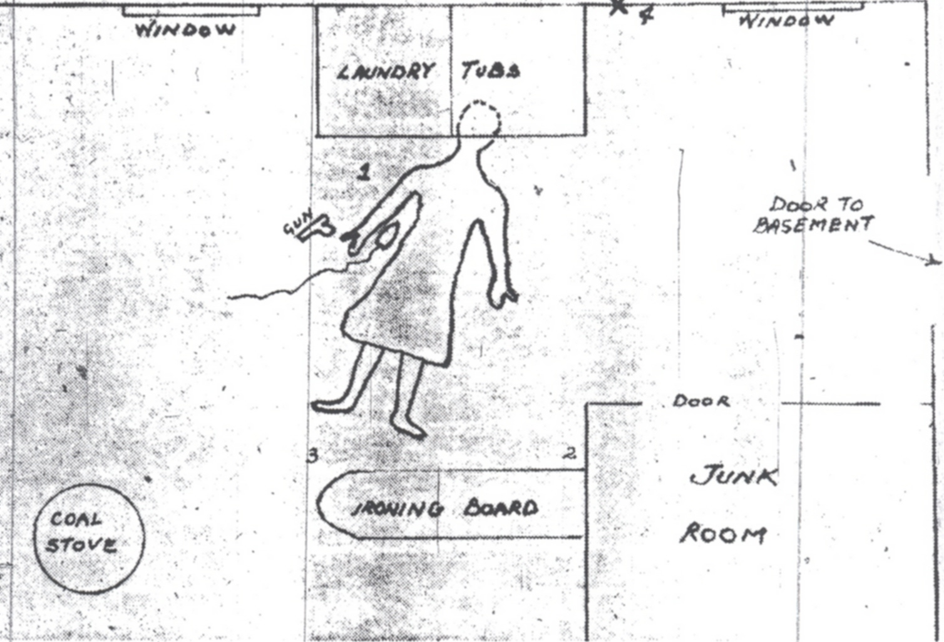
Figure 2 : Esquisse policière de la scène du crime – la buanderie du 3851 Osler

Reproduite du Victoria Times Colonist, section magazine, 20 avril 1958 (p. 8)

Texte 7

G. L. Fraser, avocat, a dit au Vancouver Sun cet après-midi que ses services avaient été retenus par la famille Baker pour protéger leurs intérêts lors de la comparution prochaine de Wong [Foon Sing]. En faisant cette annonce, M. Fraser a dit qu’il désirait rectifier une information donnée à la population sur un point en particulier, c'est-à-dire nier catégoriquement qu’il y ait eu une fête à la résidence Baker la nuit précédant la mort de Janet Smith.
« En fait, il n’y a pas eu de fête ou de rassemblement pouvant être appelé d’un nom qui s’y apparente au moins une semaine avant le funeste samedi lorsque le corps de Janet Smith a été trouvé », a dit M. Fraser, en ajoutant que la poursuite devait le savoir et que cette information ne devrait donc pas être répétée alors que ce n’était qu’une simple rumeur publique…

Tiré de « Bakers’ Lawyer Attacks Rumours »
(L’avocat de Baker s’attaque aux rumeurs),
Vancouver Evening Sun, 4 mai 1925

Texte 8

La marque noire sur l’index de la main gauche de Janet Smith, qui ne s’enlevait pas avec de l’eau, mais qui est partie avec du sylol, a fait l’objet d’un examen graphique par le procureur [M. B. Jackson]…
M. Jackson a dit qu’il donnerait la preuve de la nature de la substance plus tard. La référence à la cocaïne a été faite immédiatement après ce test et le Dr Hunter [qui a pratiqué l’autopsie sur Janet Smith le 28 juillet 1924, deux jours après sa mort] a dit que M. Jackson avait tort de supposer que c’était un dérivé de l’opium.
« Est-ce que la substance noire était de l’opium? », était la question que tout le monde se posait, mais la réponse n’a pas encore été donnée…
Le Dr Hunter a dit avoir examiné les organes génitaux, mais que les déductions étaient faussées par le travail des entrepreneurs de pompes funèbres. Selon lui, leur condition était due à leur travail. Cette condition était peut-être compatible avec un viol, a-t-il dit en réponse à une question, mais il n’était pas tenté de croire que tel était le cas.

Tiré de « Questions as to Cocaine Effect Asked By Crown »
(La Couronne pose des questions sur les effets de la cocaïne),
Vancouver Province, 13 mai 1925

Texte 9

La Couronne a conclu ce matin son interrogatoire à l’enquête préliminaire de Wong Foon Sing au palais de justice de Point Grey, à Kerrisdale, réservant certains éléments à sensation pour la fin.
En réponse aux questions alors qu’il était à la barre des témoins… F. L. Baker a nié vigoureusement qu’il y ait eu une fête à sa résidence au cours des deux soirées précédant la tragédie, que des personnes aient eu des rapports intimes avec Janet Smith dans sa maison, qu’il y ait eu de la drogue sur les lieux, et que la bonne d’enfants ou le Chinois aient été connus comme étant liés aux narcotiques…
Contre-interrogé par M. Senkler [avocat de la défense], M. Baker a affirmé qu’aucune de ses entreprises en Colombie-Britannique n’avait un lien avec le trafic de la drogue. Il [a affirmé] qu’il n’avait jamais, en aucun temps, discuté avec Janet Smith ou l’accusé de sujets reliés aux drogues…

Tiré de « Questions at Wong Hearing Sensational »
(Questions à sensation à l’enquête de Wong),
Vancouver Province, 14 mai 1925

Texte 10

Le grand jury n’a trouvé aucun motif pour inculper Wong Foon Sing du meurtre de Janet Smith…
Wong Foon Sing, domestique chinois, qui avait été enlevé et relâché pour être ensuite arrêté pour meurtre et qui avait été cité à procès pour cette accusation par le juge George McQueen, est maintenant libre…
Dans l’affaire de la mort de la jeune bonne d’enfants écossaise le matin du 26 juillet 1924 dans une résidence au 3851 avenue Osler, occupée par F. L. Baker, on se retrouve avec une enquête du coroner ayant conclu à une mort accidentelle, une seconde enquête ayant conclu à un meurtre et un grand jury ayant décidé que Wong Foon Sing, le domestique chinois, était innocent…

Tiré de « Wong Foon Sing Freed »
(Wong Foon Sing libéré),
Vancouver Province, 9 octobre 1925

Texte 11

« Bon. Maintenant, écoute! » Morgan lui coupe la parole. « Tu veux savoir ce que j’ai découvert? On est en 1924… en plein été, la nouvelle se propage dans le quartier chinois comme un feu de brousse! Une femme blanche est assassinée! Le suspect principal est un domestique chinois nommé Wong Foon Sing! On en laisse tomber les baguettes de surprise! On s’étouffe avec le riz… »
« Morgue, mais qu’est-ce que tu racontes? » Je ne pouvais supporter d’en entendre plus…
« Écoute-moi!, a-t-il répété, cette affaire du meurtre de Janet Smith a fait beaucoup de bruit à Vancouver. Tu ne veux pas en savoir plus? »
« Pourquoi? » Je commençais à me demander si cette recherche insensée … ne lui dérangeait pas le cerveau.
« C’est l’été! 1924… Toute la ville était en émoi! La loi d’exclusion des Chinois – Le Jour de l’humiliation – et puis ce meurtre… Les gens étaient complètement obsédés par les restes d’une cervelle éclatée. Au souper, ils auraient mangé du boudin. Les journaux en remettaient au petit déjeuner. Ma chérie, tu veux encore des entrefilets banals de journaux intimes pour le thé?... »
Puis sa voix est devenue sinistre. « Les foules commençaient à s’agiter et à devenir hostiles. Partout, des hommes improvisaient des tribunes et criaient ‘Il est de notre devoir divin de protéger nos pauvres vierges blanches des milieux populaires de ces sales vermines aux yeux bridés’… »
« Morgan, tais-toi, j’en étais estomaquée, mes oreilles en brûlaient… calme-toi, s'il te plaît! », l’ai-je supplié…
Morgan s’est calmé, mais a continué sa harangue… « En fait, le ‘meurtre’ était assez simple, une histoire non résolue de ‘balle dans la tête’, mais qui en disait long sur la société de Vancouver à cette époque. Les intrigues et les complots, le camouflage et les scandales, tout cela florissait à cause du corps d’une jeune femme blanche… Il y en avait pour tous les types de vertueux. Pour ceux qui détestaient les Chinois et pensaient qu’ils étaient dépravés et drogués. Et pour ceux qui détestaient les riches et pensaient qu’ils étaient dépravés et drogués. »
« Et le quartier chinois en 1924, a poursuivi Morgan, dix-sept ans après les émeutes de 1907, était devenu un petit quartier respectable en pleine expansion »…

Tiré de Disappearing Moon Café, un roman de Sky Lee, 1990

Texte 12

… Dès l’été 1925, l’affaire Janet Smith faisait la une de la presse à sensation britannique. À Vancouver, on entendait des rumeurs de corruption, d’interférence politique, de contrebande de drogues et des comportements immoraux des gens riches et puissants.
Une des théories les plus provocantes affirmait que Janet Smith aurait été tuée, car elle avait été impliquée par mégarde dans une violente querelle romantique entre Jack Nichol, un don Juan et le fils du lieutenant-gouverneur W. G. Nichol, et Lucille McRae, la fille du général et multimillionnaire, A. D. McRae. Lucille McRae s’en serait prise violemment à Janet Smith par jalousie et cette dernière aurait glissé sur un plancher mouillé et se serait fracturé le crâne sur la tuyauterie.
Bien que Scotland Yard ait informé en privé les autorités de la Colombie-Britannique que F. L. Baker avait été à la tête d’un important réseau de contrebande de drogues à Londres de 1920 à 1923, aucune arrestation n’a été faite dans l’affaire Janet Smith. En janvier 1926, Wong Foon Sing est retourné en Chine, mettant un terme à une des enquêtes policières pour meurtre les plus fascinantes au Canada.

Extrait de « Who Killed Janet Smith » (Qui a tué Janet Smith), par Ed Starkins dans The Greater Vancouver Book: A Urban Encyclopedia, 1997

